Мероприятия технического (технологического, поверочного) характера
проведенные Могилевским областным управлением Госпромнадзора в отношении потенциально опасных объектов, принадлежащих
ООО «Бергауф Чаусы»

Главным государственным инспектором Могилёвского областного управления Госпромнадзора Ариненко А.В. и государственным инспектором Могилёвского областного управления Госпромнадзора Кравцовой М.Э. проведены мероприятия технического (технологического, поверочного) характера в отношении 5 потенциально опасных объектов, принадлежащих ООО «Бергауф Чаусы». | 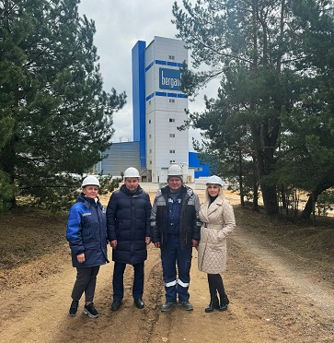
Изучены следующие вопросы: функционирование системы технического обслуживания и ремонта газораспределительной системы и газопотребления; техническое состояние, исправность и работоспособность потенциально опасных объектов газораспределительной системы и газопотребления; наличие и техническое состояние контрольно-измерительных приборов; выполнение технического обслуживания потенциально опасных объектов газораспределительной системы и газопотребления.
Проведена рабочая встреча с руководством и лицом, ответственным за безопасную эксплуатацию объектов газораспределительной системы и газопотребления на тему: «Безопасная эксплуатация газового оборудования».

Государственный инспектор Могилевского ОУ
Госпромнадзора Кравцова М.Э., 80222 76 50 46

